“提升自我，备战孩子小升初”
——心理健康教育专题讲座
“小升初”是孩子们成长的一个特殊时期，小学六年级的较多学生对初中生活既充满向往，也存在担忧，深怕自己辜负了家长的殷切希望，因而承受着较大的压力。为了帮助孩子们提早做好“小升初”的心理准备、学业能力准备、生活能力准备，顺利度过“小升初”这一难关，近日，清城区校外未成年人心理辅导站、清城区未成年人成长指导中心的国家三级心理咨询师、家庭教育高级指导师戴素美老师以及毕业于华南师范大学心理学专业的心理辅导老师刘佩芝面向新北江小学六年级全体学生和家长开展了“提升自我，备战孩子小升初”心理健康教育专题讲座。
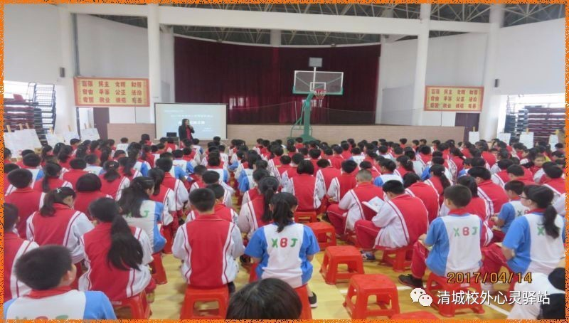
孩子们在聚精会神地听讲座
活动前，为了更好地了解学生的学习方式及记忆模式，该校的心理老师布置六年级学生以自己喜欢的或感兴趣的主题制作一份思维导图，并拍摄制作成PPT，用于课堂使用。

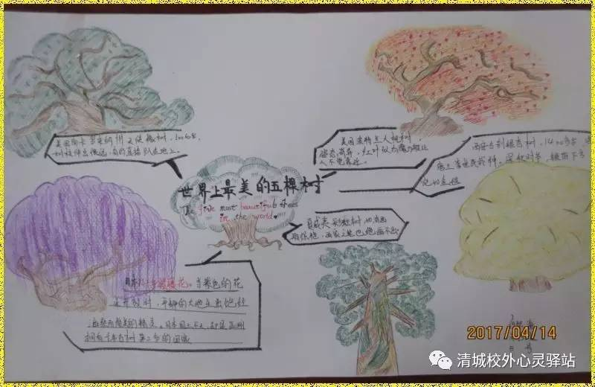
学生们绘制的思维导图
活动中，毕业于华南师范大学心理学专业的心理辅导教师刘佩芝针对学生的实际情况，为六年级学生上了一节主题为“走进记忆王国”的辅导课。在课堂中，她通过游戏竞赛激发学生的记忆愿望，并开展实验和记忆训练，使学生初步掌握增强记忆的几种方法，了解了自己最佳记忆时间，以帮助学生在学习中提高自己的记忆能力。
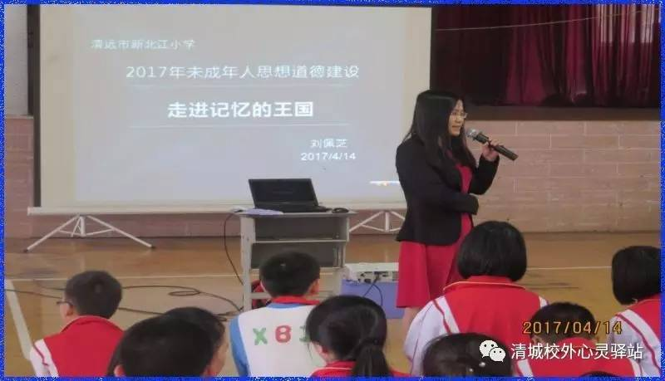

接着，国家三级心理咨询师、家庭教育高级指导师戴素美为全体家长进行了专题讲座，充分运用心理学知识，针对“小升初”时期，初中学科特点、初中孩子的心理特点与心理矛盾、如何帮助孩子顺利度过这个人生关键的转折期，结合一个个具体的案例，教给家长两个与孩子有效沟通的工具，如何解决这个时期遇到的问题，树立正确的心态，顺利度过适应期。

